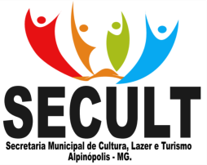

ANEXO VI

INFORMAÇÕES SOBRE TRATAMENTO DE DADOS PESSOAIS E USO DE IMAGEM
Controlador: Município de Alpinópolis/MG, por intermédio da Secretaria Municipal de Cultura, Lazer e Turismo – SECULT.
Finalidades do tratamento: receber inscrições, verificar habilitação, realizar sorteio e seleção, emitir autorização temporária, fiscalizar o cumprimento das regras e comunicar decisões e orientações do evento.
Compartilhamentos: os dados poderão ser compartilhados com setores municipais de fiscalização, vigilância sanitária, trânsito e segurança pública, quando necessário, para fins operacionais e de interesse público.
Direitos do titular: o titular poderá solicitar informações e exercer direitos previstos na Lei nº 13.709/2018 (LGPD) por meio dos canais oficiais do Município.
Canal de contato: SECULT – correio eletrônico (e-mail) secult.alpinopolis@gmail.com – telefone (35) 3523-1808.


Página | 11

